Городская научно – практическая конференция обучающихся
«Наука. Природа. Человек. Общество»

ИССЛЕДОВАТЕЛЬСКАЯ РАБОТА
«Я хочу узнать, а как правильно дышать?»

Автор: Усманова Арина, 6 лет
«Детский сад «Золотой ключик»,
подготовительная к школе группа № 3
Руководитель: Черепанова Марина Валентиновна,
Учитель-логопед «Детский сад «Золотой ключик»

Югорск, 2017
Исследовательская работа «А как правильно дышать?»
Аннотация
В данной работе представлена исследовательская деятельность учителя-логопеда с ребёнком, способствующая формированию представлений о дыхательной системе человека.
Цель исследовательской работы - выяснить, как происходит процесс дыхания человека.
Актуальность работы заключается в том, что учитывая относительно большую потребность детского организма в кислороде и повышенную возбудимость дыхательного центра, а также то, что в силу возрастных физиологических способностей дыхательная система дошкольника еще не до конца развита, следует научить ребенка правильно дышать, дав знания о процессе дыхания. Проект поможет детям и родителям задуматься о проблеме «правильного» дыхания.
Данная тема имеет практическую значимость для детей и их родителей, она позволяет актуализировать проблему неправильного дыхания; опытным путем понять, как правильно следует дышать; разработать памятки для детей и родителей.
Объектом исследования - процесс дыхания человека.
Предмет исследования - дыхательная система человека.
Исследовательская работа решает проблему формирования правильного дыхания как физиологического, так и речевого. Таким образом, под руководством учителя-логопеда ребёнок выдвинул следующую гипотезу о том, что если самостоятельно изучить дыхательную систему и получить знания о процессе дыхания, то это позволит понят как дышать правильно.
При исследовании использовались методы и приёмы работы: изучение литературы, использование наглядного моделирования, интернет – сайтов, наблюдение и опыты.
В завершении исследовательской деятельности ребёнок под руководством руководителя сделал следующие выводы: наши легкие при вдохе наполняются воздухом и расширяются, а при выдохе – сжимаются; попадая в организм человека через нос, холодный воздух нагревается. Полезнее дышать носом, потому что именно он приводит воздух в состояние благоприятное для легких. Дошкольников необходимо обучать правильному носовому дыханию.

Оглавление
Введение……………………………………………………………………………………….. 3
Основная часть исследовательской работы……………………………………......................5
- Изучение органов дыхательной системы и процесса дыхания ..................................5
- Познавательно - исследовательская деятельность (опыты) ..................................... 8
Заключение………………………………………………………….................................……..9
Список используемой литературы…………………………....................................................10
Приложение ............................................................................................................................... 11

Введение
План исследования
1. Изучение органов дыхательной системы;
2. Познавательно - исследовательская деятельность (опыты);
3. Выводы;
4. Подготовка и защита исследовательской работы.
Цель работы:
Цель исследования – получение знаний о процессе дыхания, через изучение дыхательной системы человека.
Задачи исследования:
1. Провести анализ научной литературы по данному вопросу;
2. Рассмотреть органы дыхательной системы;
3. Изучить процесс дыхания с помощью опытов и исследований;
4. Уметь собирать макет дыхательной системы.
5. Разработать памятки о правильном дыхании.
Актуальность проекта:
Всем известно, что дыхание – это жизнь. Действительно, если без твердой пищи организм может обходиться несколько месяцев, без воды – несколько дней, то без воздуха всего несколько минут. Поскольку дыхание приоритетно, то естественно, что многие люди овладевают этим процессом в совершенстве. Способность дышать помогает творить чудеса со своим организмом, в том числе и избавляться от болезней. Особенно важно это для маленьких детей. Микробы и вирусы то и дело одолевают маленького человечка и подрывают еще неокрепший иммунитет. Правильное дыхание укрепляет иммунитет. Поэтому так важно понимать весь процесс дыхания.
Практическая значимость: для детей и их родителей, она позволяет углубить знания о дыхательной системе; опытным путем изучить процесс дыхания; разработать памятки для детей и родителей о правильном дыхании.
Объект исследования: процесс дыхания человека.
Предмет исследования: дыхательная система человека.
Проблема: дети имеют недостаточно сформированные знания о процессе дыхания, что мешает им правильно дышать.
Гипотеза: если ребёнок самостоятельно изучит дыхательную систему и получит знания о процессе дыхания, то это позволит ему понять, как правильно надо дышать.
Методы и приёмы работы:
- изучение научной литературы,
- изучение интернет – сайтов,
- использование наглядного моделирования (лепка, конструирование),
- наблюдение,
- опыты.
Вывод: Ребёнок получил практические знания о процессе дыхания, которые оформил в форме памяток для детей и родителей. Сформирован интерес к экспериментальной деятельности и мотивация на здоровый образ жизни.

Основная часть

1. Изучение органов дыхательной системы, процесса дыхания.

Для того, чтобы получить для исследования более углублённую информацию о дыхательной системе и процессе дыхания использовались различные источники:
книги;
- журналы;
- интернет-ресурсы;
- наглядное моделирование (лепка, конструирование)..
Вся эта информация и стала копилкой.
Наш организм состоит из очень важных органов и систем. У каждого органа своя особая значимая задача. И органы, отвечающие за процесс дыхания, несут очень важную функцию. Дышать не сложно. Мы делаем это, даже не задумываясь. На улице, дома и даже во сне, мы сами того не замечая вдыхаем и выдыхаем воздух, то есть мы дышим.
Но как мы это делаем? С помощью чего? Какие органы нам помогают дышать? Прежде всего, следует узнать, что такое дыхание и дыхательная система? В медицинском словаре даётся определение термину «дыхание» (respiratio) – совокупность процессов, осуществляющихся благодаря функции различных органов и систем, обеспечивающих поступление в организм кислорода из окружающей среды, использование его в биологическом окислении и удаление из организма продукта окисления – углекислого газа. Термин «дыхательная система» трактуется как, совокупность органов и анатомических образований, обеспечивающих движение воздуха из атмосферы в легкие и обратно (дыхательные циклы вдох — выдох), а также газообмен между поступающим в легкие воздухом и кровью. Поможет нам это узнать, рассматривание макета человека, лепка дыхательной системы из пластилина. (см. прил. №1).
Воздух нельзя увидеть, но можно почувствовать. Он окружает нас повсюду. Может поступить в наш организм через рот или через нос. Рассмотрим процесс поступления воздуха (кислорода) в дыхательную систему, сделав макет дыхательной системы (см. прил. № 2).
При вдохе через нос воздух попадает в носовую полость. В носовой полости есть волоски (реснички), которые задерживают пыль, микробы. Нос человека одновременно нагревает воздух, очищает от микробов. Нос человека одновременно нагревает воздух, очищает его от примесей и большинства микробов, увлажняет его. В носовой полости есть волоски (реснички), которые задерживают пыль, микробы - воздух поступает в организм воздух поступает чистым, увлажнённым. Ещё в носу холодный воздух согревается, а горячий наоборот остывает, и в организм воздух поступает тёплым. Пройдя чсрез нос воздух, попадает в носоглотку, где становится чище и теплее. Носовая полость переходит в глотку и образует носоглотку. Служит для тока воздуха, вдыхаемого через нос.
Из носоглотки, воздух попадает сначала в надгортанник. Это клапан, который помогает пищи не попасть в дыхательное горло при дыхании. Он как настоящий страж, нависает над входом в гортань и закрывается каждый раз, как только в ротовую полость поступает жидкость и ли пища. Благодаря этому мы можем дышать и говорить одновременно. Затем воздух следует в гортань. Воздух в гортани очищается. Здесь рождаются и образуются звуки голоса. В гортани находятся голосовые связки. Если связки находятся в положении покоя, звука нет, если колеблются, дрожат от попадания воздушной струи, появляется звук. Гортань важный орган дыхательной системы. Он помогает человеку дышать и говорить.
Далее воздух попадает в главное дыхательное горло - трахею. Трахея – это трубка, состоящая из хрящевых колец. Трахея раздваивается на два бронха, в которых есть лёгочные пузырьки, в них находятся кровеносные тельца. Они забирают кислород и разносят его по всему организму. Кровь отдаёт углекислый газ (вредный газ) и воду.
Главный орган дыхательной системы – лёгкие. Воздух по бронхам попадает в лёгкие, они похожи на две губки. Оба лёгких не одинаковы – правое больше чем левое. Чтобы эти важные органы не повредились, они спрятаны надёжно в грудной клетке. Смена воздуха в лёгких происходит при чередовании процесса вдоха и выдоха. Сами лёгкие не имеют мышечной ткани. Поэтому они интенсивно не могут сокращаться. Во время вдоха лёгкие расширяются за счёт увеличения объёма грудной клетки при сокращении межрёберных мышц и диафрагмы. Под лёгкими находится особая мышца – диафрагма. При сокращении грудной клетки, диафрагма опускается. Наши лёгкие расширяются, когда мы делаем вдох. Воздух поступает. Когда диафрагма поднимается в виде купола, наши лёгкие сжимаются. Воздух выходит. При выдохе из организма выводится углекислый газ и значительное количество водяного пара.

2. Познавательно - исследовательская деятельность (опыты)
Опыт № 1
Работа диафрагмы в действии.
1). Сажусь за стол, беру прибор «Логомер».
2). Кладу руку на диафрагму.
3). Затем произвожу вдох в отверстие трубки прибора.
Вывод: когда происходит вдох, наши рёбра и грудная клетка поднимаются, а диафрагма опускается. А когда выдох, рёбра и грудная клетка опускается, а диафрагма поднимается.

Опыт № 2
Лёгкие в действии.
1). Вставляю шарик в колпак и растягиваю его вверх, вокруг горлышка.
2). Присоединяю шприц с помощью пластиковой трубки к отверстию, которое находится на стенке колпака.
3). Осторожно нажимаю и тяну поршень шприца.
Вывод: когда ты тянешь поршень шприца, воздух проникает в шарик и заставляет его надуваться. Так и наши лёгкие при вдохе увеличиваются. И наоборот, когда ты нажимаешь на поршень шприца, шарик сдуваются. Воздух выходит из лёгких.

Заключение
В результате проделанной работы ребёнок пришёл к выводу, что главный дыхательный орган - лёгкие. Лёгкие при вдохе наполняются воздухом и расширяются, а при выдохе – сжимаются. При вдохе вдыхаем кислород, а выдыхаем углекислый газ. В носовой полости воздух согревается, очищается. Поэтому полезнее дышать носом, потому что именно он приводит воздух в состояние благоприятное для легких. Сделав эти выводы, воспитанница решила, что дошкольников необходимо обучать правильному носовому дыханию, для этого сделала макет дыхательной системы, составила памятку для детей и их родителей «Умный нос». (Приложение 3)
Перспектива: В дальнейшем ребёнок хочет узнать, как работает наше сердце.

Приложение 1.

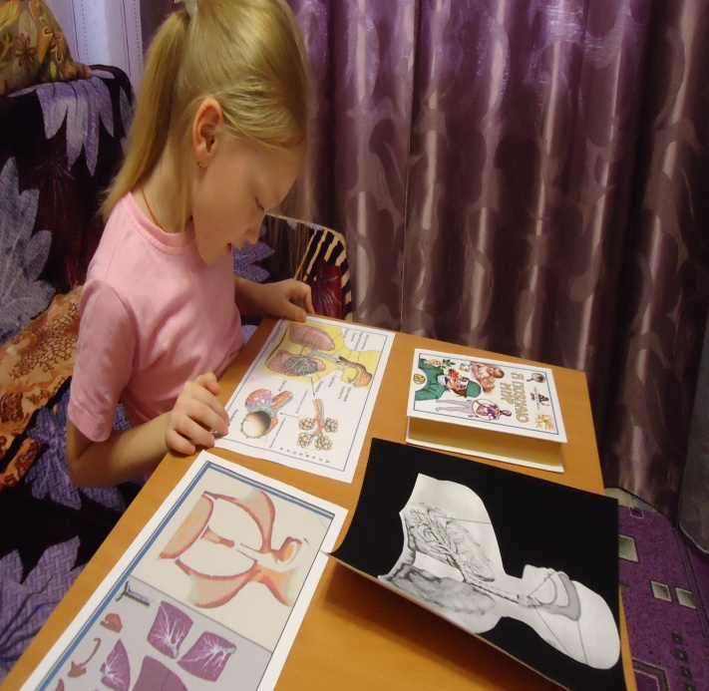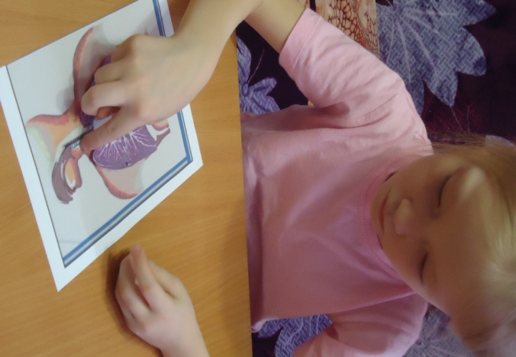

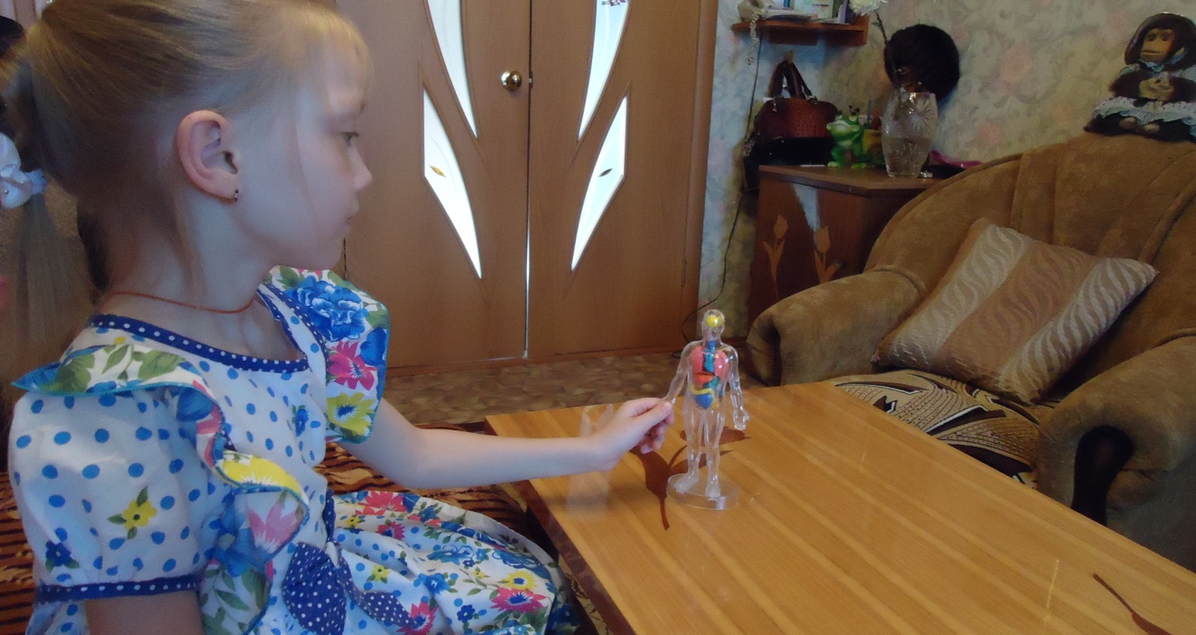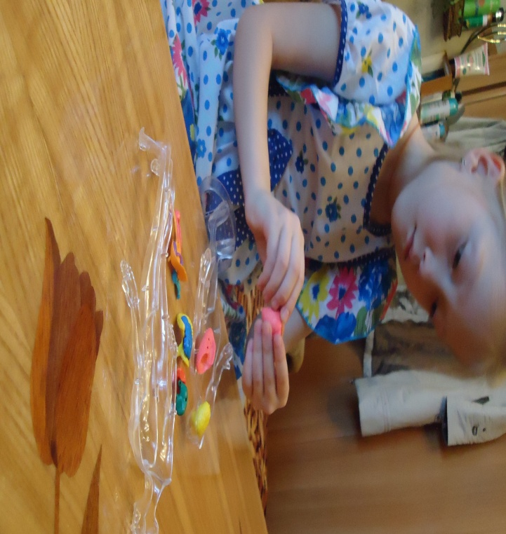

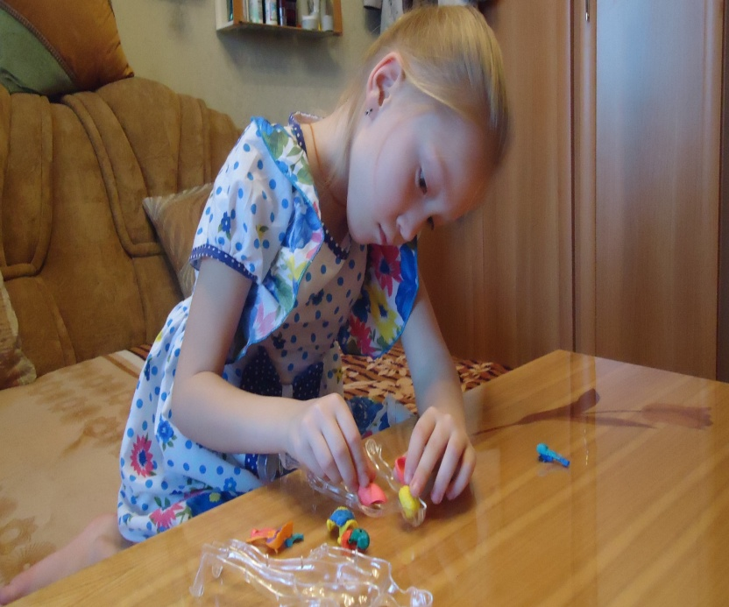

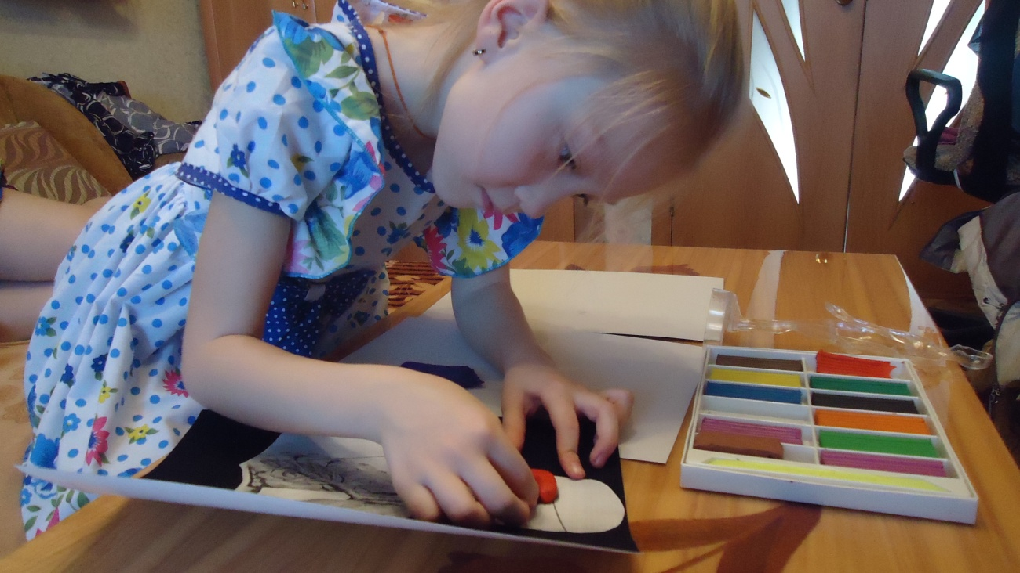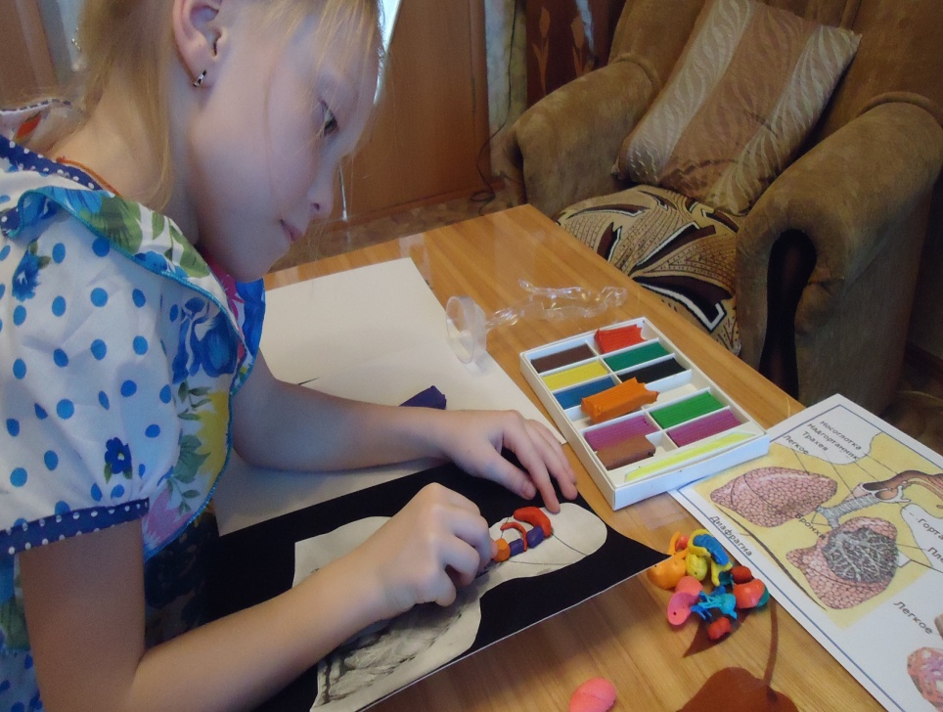
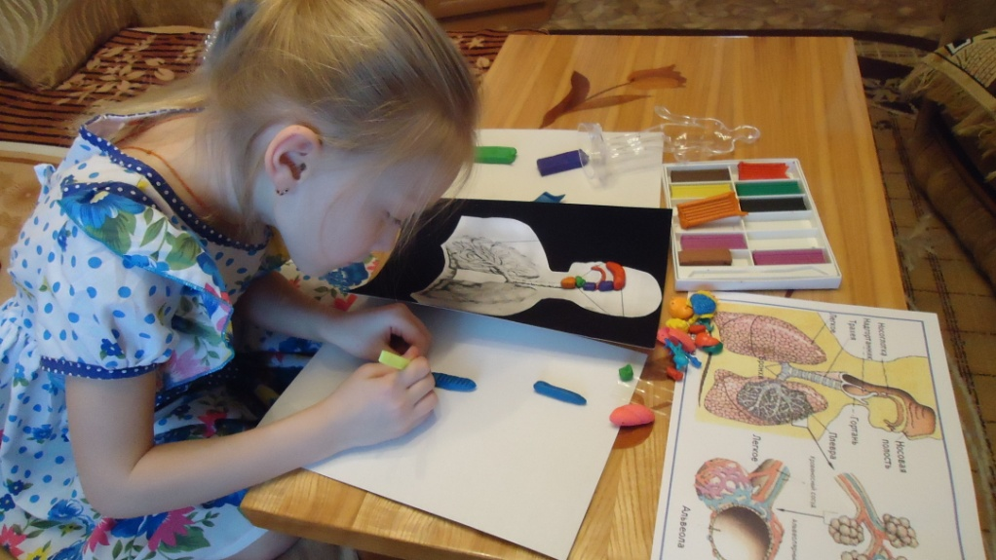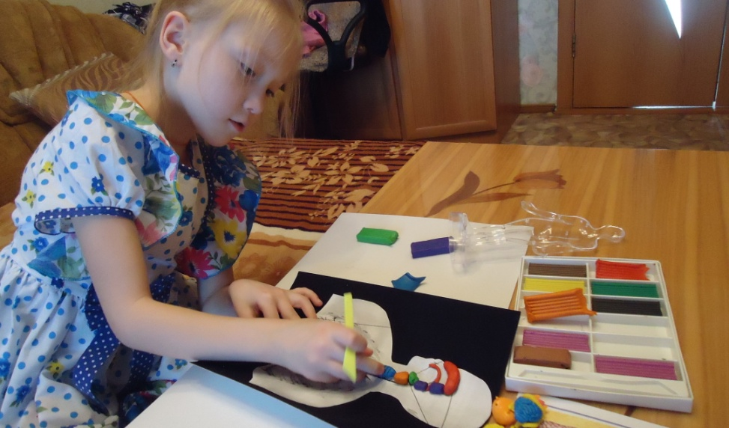
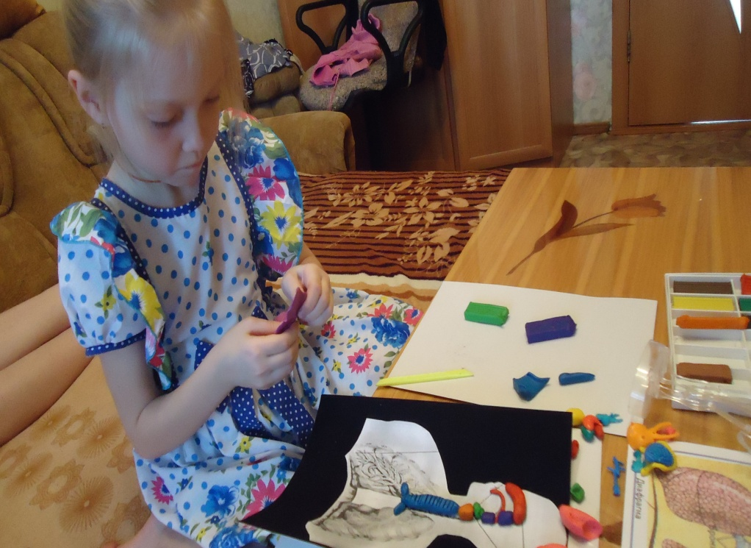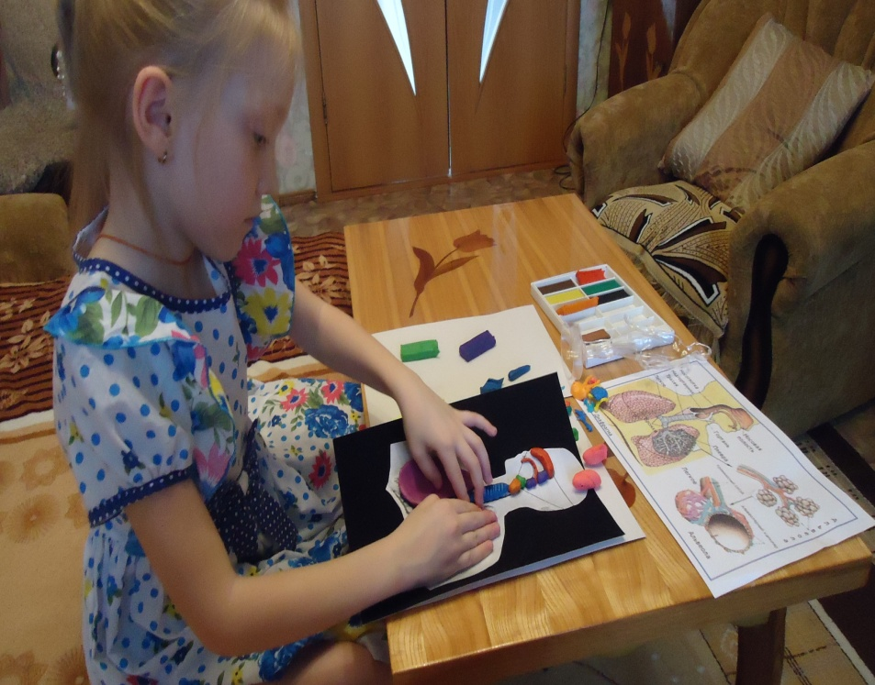
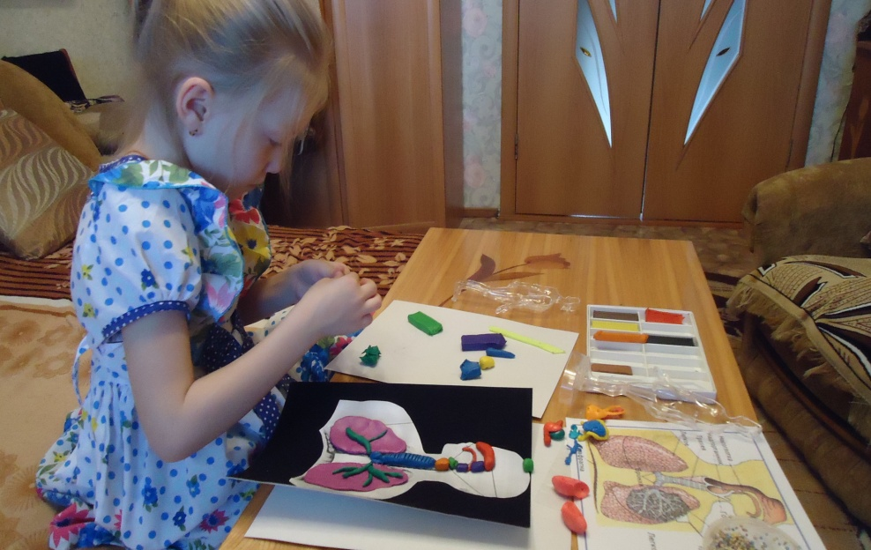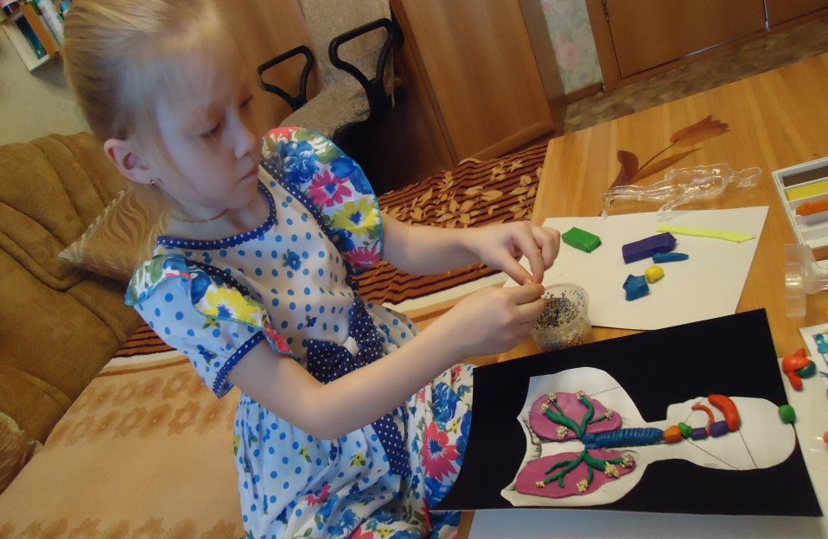

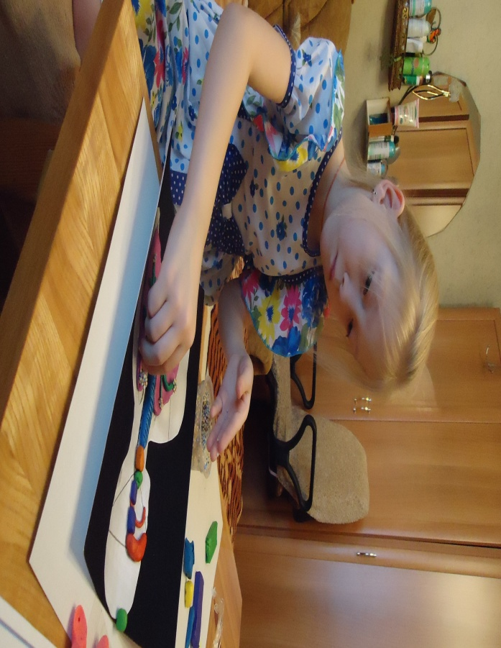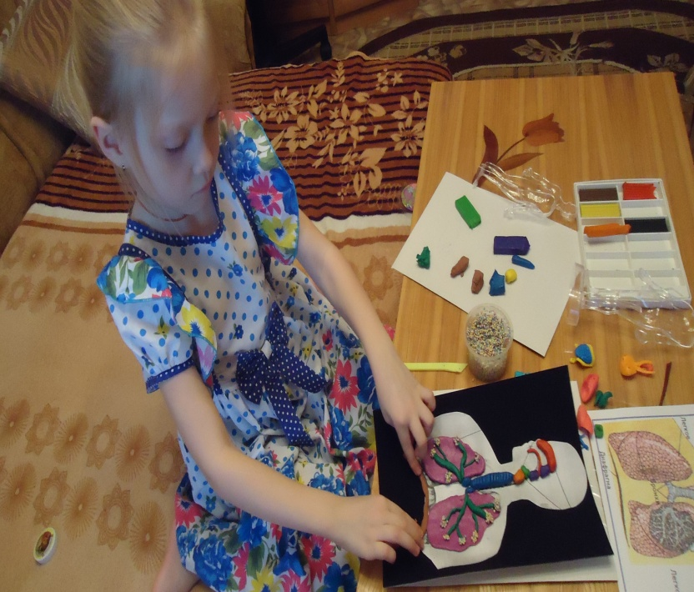

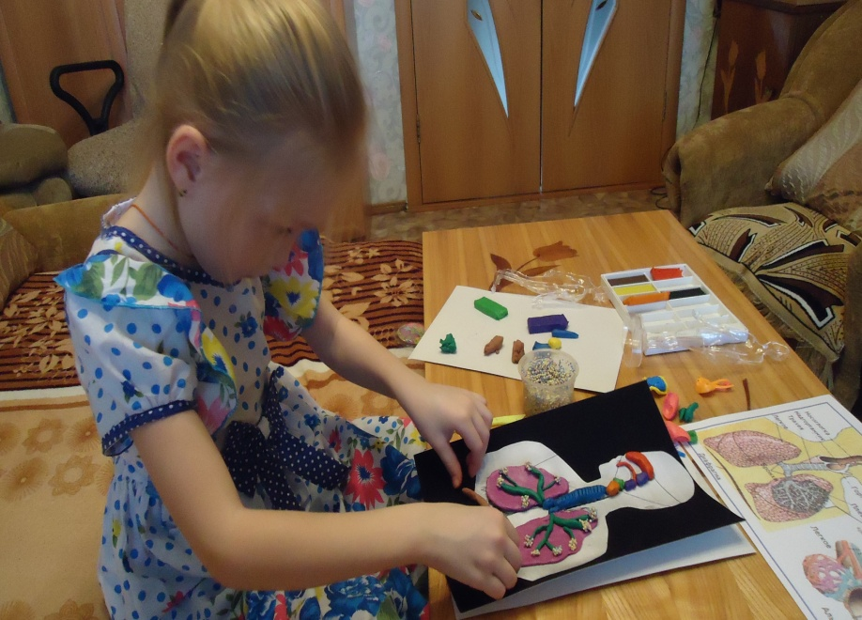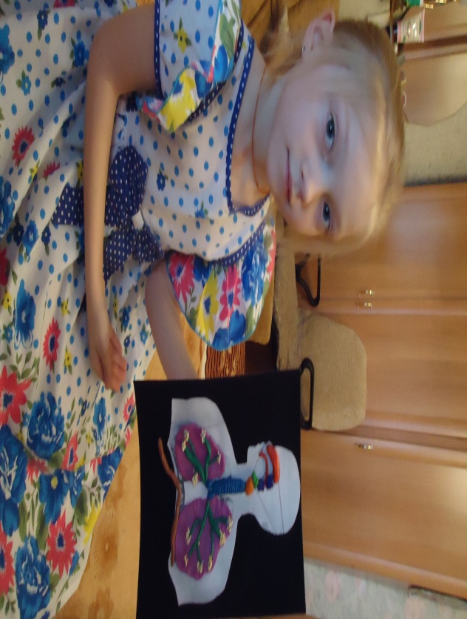

Приложение 2.

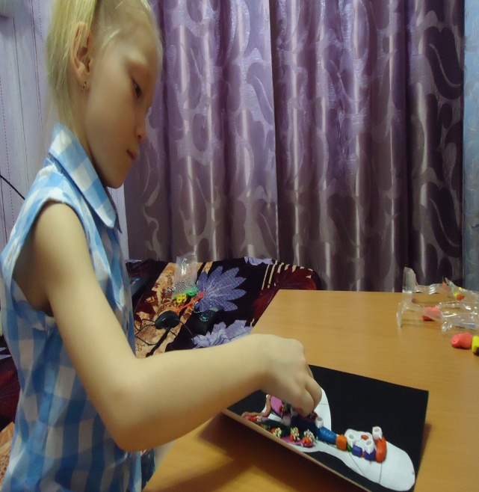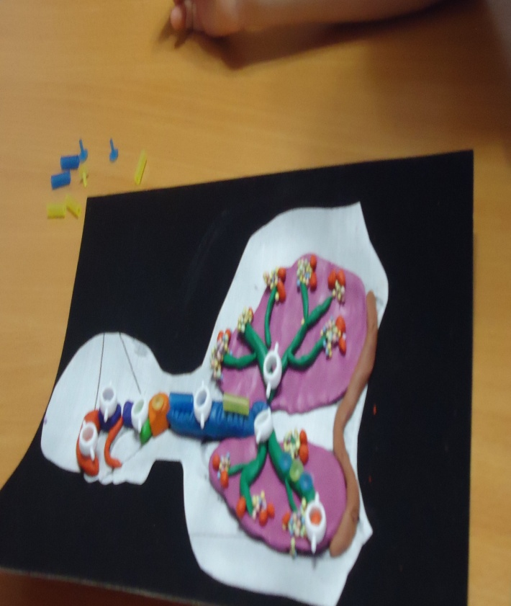

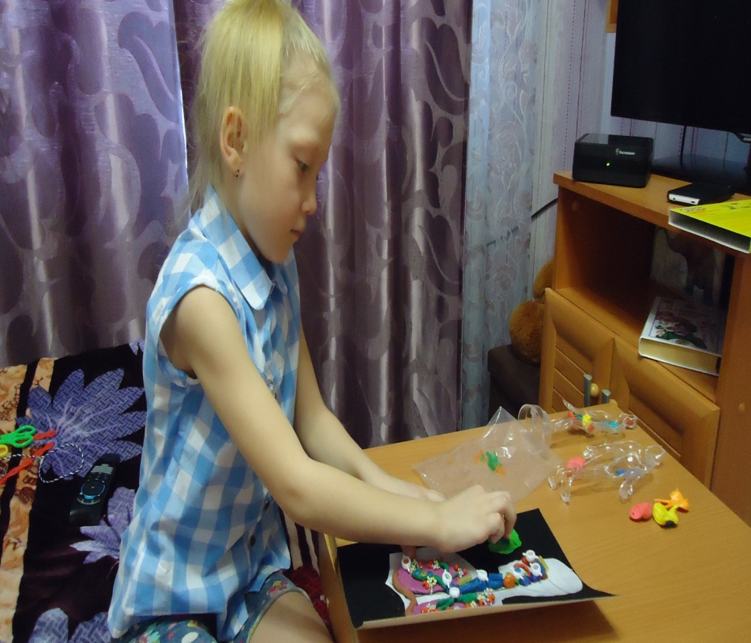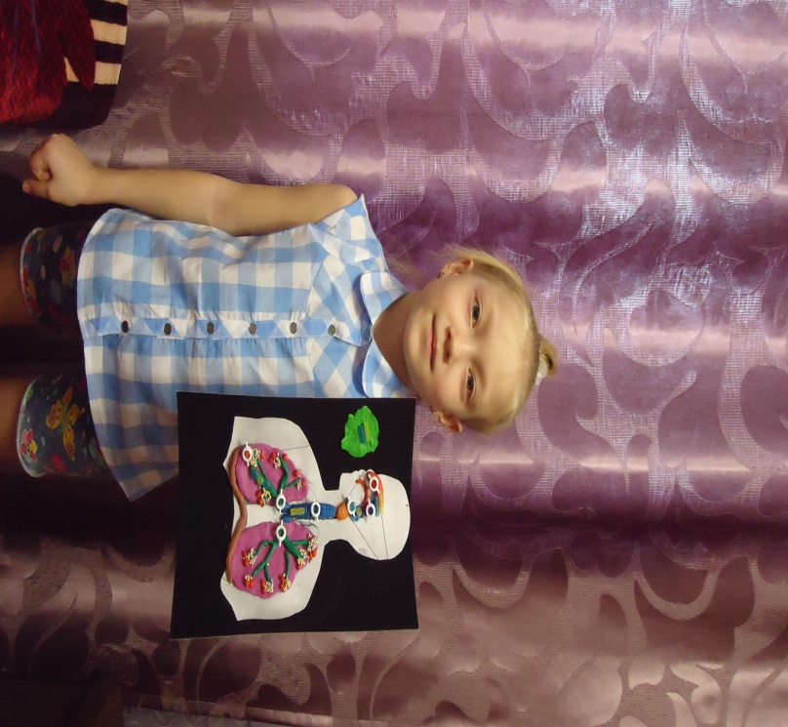

Приложение3.

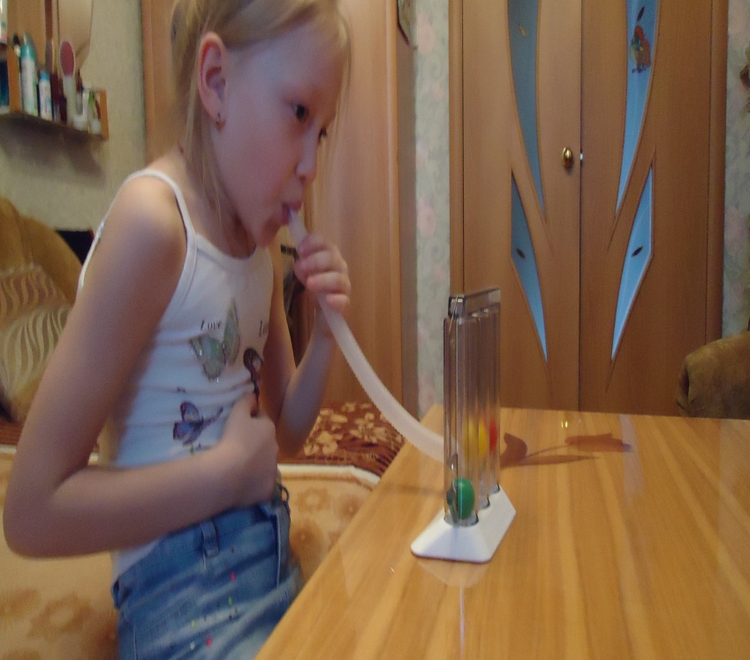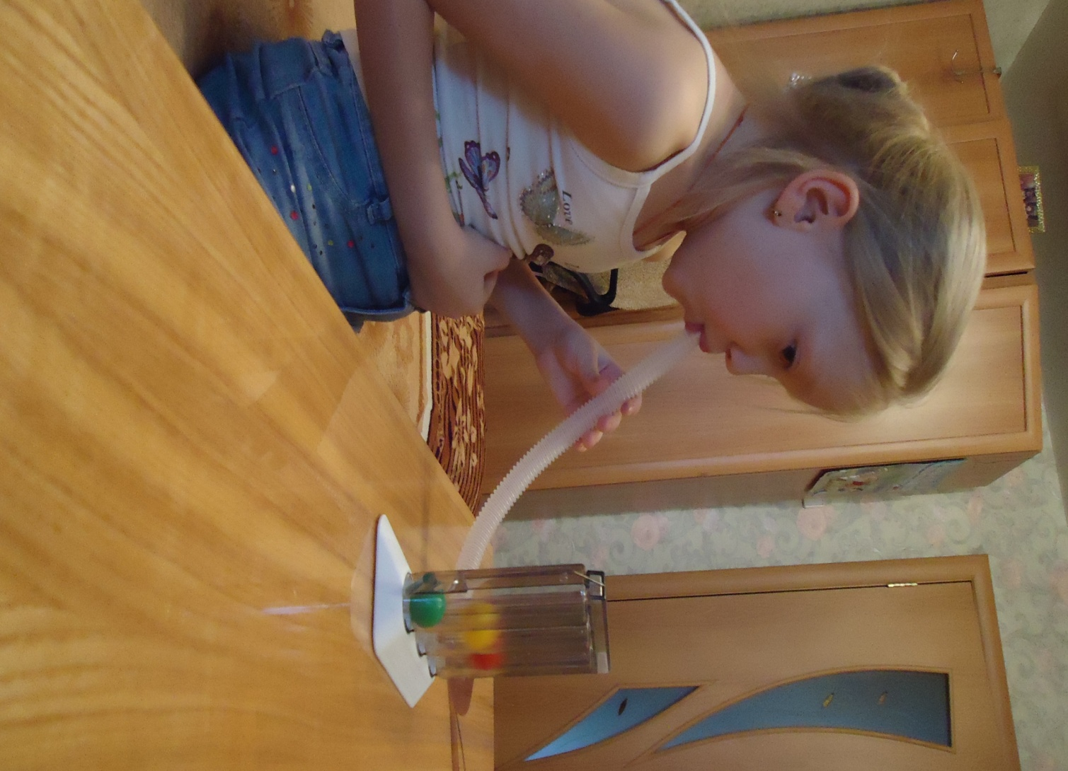

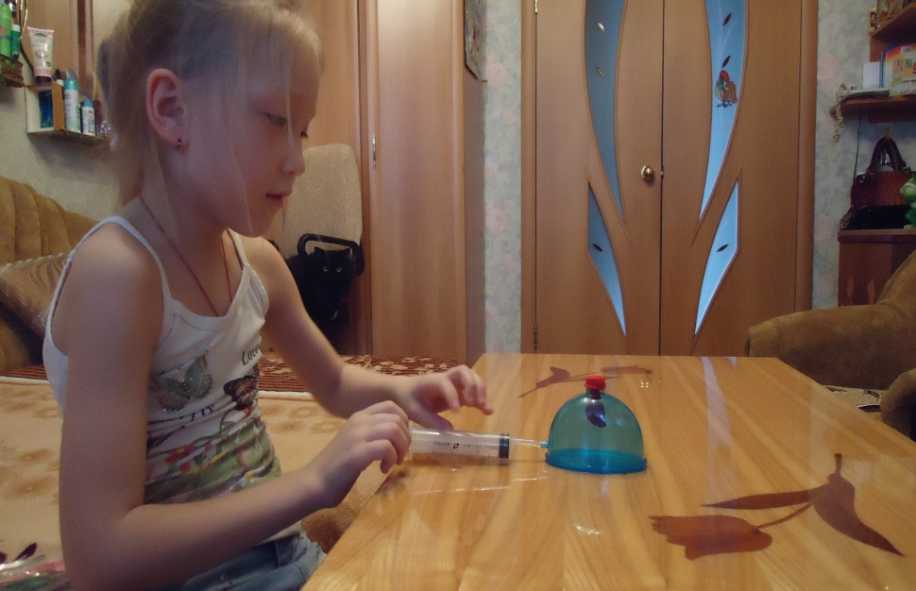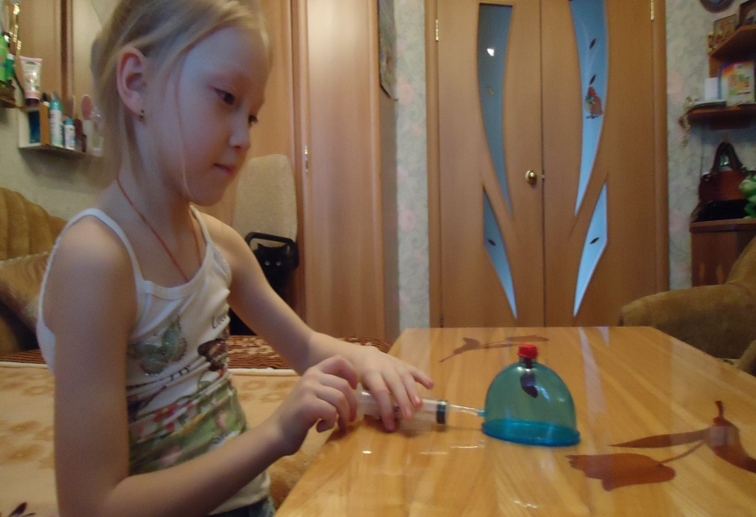
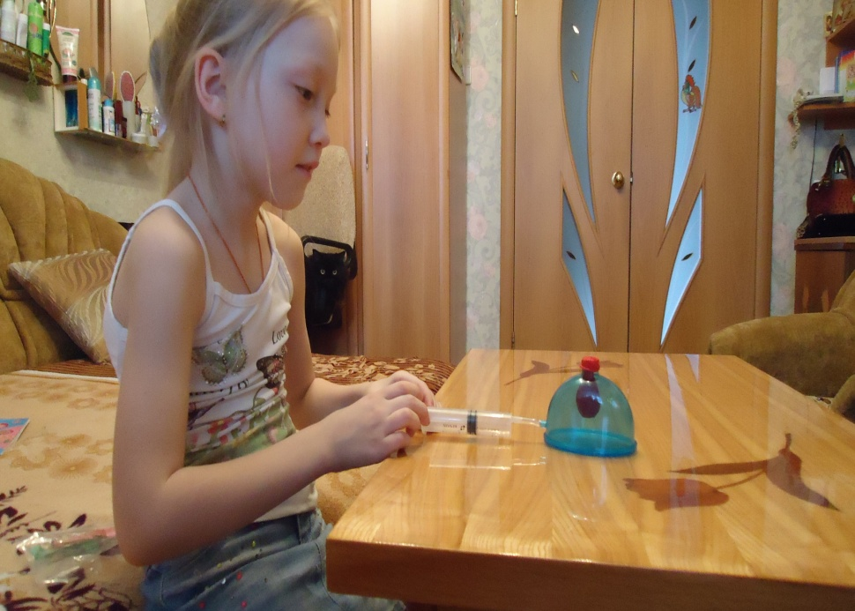
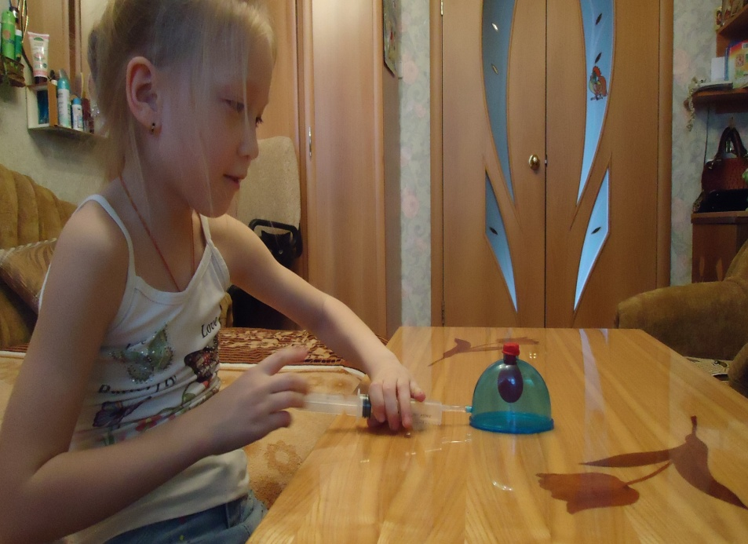
Приложение 4.
Памятка «Умный нос».
Первое и важное условие правильного дыхания — дышать нужно через нос.
-При дыхании через нос холодный воздух согревается, освобождается от пыли.
-При дыхании через нос сухой воздух увлажняется, очищается, а выделения слизистой оболочки носа губительно влияют на микробы, находящиеся в воздухе.
Почему вредно дышать через рот?
-Дыхание через рот, особенно в холодную погоду может вызвать охлаждение
дыхательных путей и повлечь за собой простудные заболевания.
- Дыхание через рот является более поверхностным, поэтому организм получает меньше кислорода.
В целях сохранения и укрепления здоровья необходимо настойчиво вырабатывать привычку к правильному дыханию — дышать через нос, глубоко, ровно, ритмично.
